전기 오토바이 활성화를 위한 배터리 교체소 입지선정

2020. 09. 18.

참여자

신홍조 강재구 김병우

손준형 오종민 윤승후

안태훈 배동준 박혜진



- 1 -

목차

I. 서론 3 I.1 **연구 주제 선정 배경** 3 I.2 **필요성 4**

II. 본론 8 I.3 **데이터수집 8** I.4 **분석방법 8**

III. 결론 10 I.5 **기대효과** 10 I.6 **활용방안** 10

IV. 부록 11 I.7 **참고자료 & 참고문헌** 11 I.8 **활용데이터** 11

**I. 서론**

**Ⅰ.1 연구 주제 선정 배경**

2020. 06. 05. 광화문 1 번가에 한 민원이 올라왔다. 코로나로 인하여 배달이 많아져, 배달원들이 오토바이 공회전을 하며 공기 질을 오염시키고 소음을 일으킨다는 내용이다.

이에 배달 오토바이의 전기 오토바이 의무화 문제가 화두가 되었다.

피자, 배달삼겹살 등 각종 음식업소들이

배달대행오토바이 등으로 배달 위주로 영업을 하고 있습니다.

그리고 업소 오토바이도 따로 있어서 배달을 합니다.

문제는 이런 업소들이 빌라 등의 주택 바로 옆에 영업 허가 되어 주민들이 수시로 드나드는 배달오토바이 소음에 밤낮없이 시달린다는 것입니다. 더하여 시동을 켜둔 채로(공회전) 5 분 10 분 15 분 이상을 음식업소에서 정차하여 두는 경우가 자주 있어서 소음, 매연, 먼지 등은 더욱더 가중됩니다. 주택가에 배달오토바이들이 점점 더 활보하며 다니는 추세이기도 합니다. 그리하여, 배달오토바이는 전기오토바이로 의무화 하는 것이 시급하다는 생각입니다. 전기오토바이로 교체되면 소음, 매연, 먼지 공해는 자연히 해결되리라 봅니다. 최근에 한국형 뉴딜정책의 하나로 경유차를 전기차로 교체할 계획에 있다는 뉴스를 보았습니다.

전기오토바이 보급을 위하여 배터리, 충전거리문제 등 관련 기술 및 인프라 보조금 지원, 홍보에 힘써서 배달 오토바이의 전기오토바이 의무화 법안 마련 하루빨리 현실화 되기를 바랍니다.

<자료 1. 청와대 국민청원 배달오토바이의 전기오토바이 의무화>

.

- 1 -

<그림 1. 내연기관 오토바이의 오염물질 배출량>

우리나라에서 실제로 오토바이가 배출하는 매연의 실태는 심각하다. 내연기관 자동차에 비해 125cc 이하가 내뿜는 오염물질의 양은 최대 124 배에 달한다. 늘어난 탄소 배출량을 줄이는 것은 세계가 직면한 과제이며 우리나라 역시 예외가 아니다.

국토부는 이에 맞추어 그린뉴딜 정책을 발표 하였다. 이 중 이륜차 부문에서 그린배달 서포터즈를 출범해 배달용 오토바이를 전기 오토바이로 전환하고, 충전인프라 확충과 배터리 성능 개선을 적극 추진한다는 계획을 발표했다.

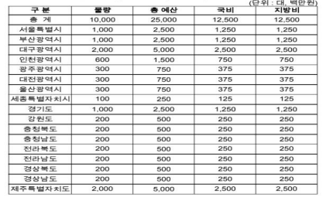 <표 1. 정부 친환경 그린 모빌리티 보급 계획>

- 2 -

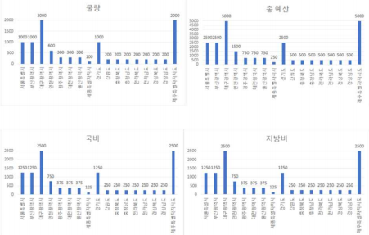<그림 2. 정부 친환경 그린 모빌리티 보급 계획>

한국판 뉴딜 정책은 코로나 19 로 인한 경제침체를 극복하기 위한 프로젝트이다. 뉴딜정책은 1929 년부터 발생한 미국의 경제 대공황으로 이것을 극복하기 위해 추진했던 정책으로, 정부는 이를 제반 삼아 한국 맞춤형 뉴딜 정책을 기획했다.

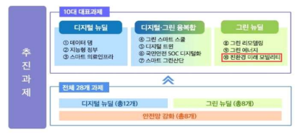 <그림 3. 한국형 뉴딜 사업>

우리는 이 중 그린 뉴딜정책의 일환인 전기 오토바이 보급을 달성하기 위하여, 전기오토바이의 치명적인 단점인 배터리 문제점을 해결해야 한다.

이 문제점을 해결하기 위하여, 9 조에서는 빅데이터 분석을 활용한 배터리 교체소의 최적 입지 선정 기획을 진행하였다.

- 3 -

**Ⅰ.2 필요성**

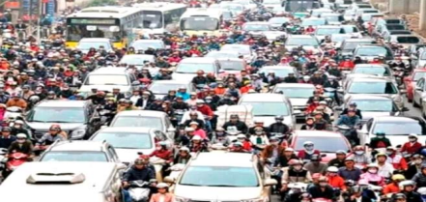<그림 4. 베트남 오토바이 현황>

오토바이를 많이 사용하는 베트남에서는 4300 만대의 오토바이가 등록되어 있다. (자동차 200 만대)의 20 배 이상)

호치민시 자원환경국에 소속된 환경관측분석센터 보고서에 따르면 휘발유를 배출하는 내연기관 오토바이에서 발생되는 배기가스가 베트남 도시 공기오염원의 70%를 차지한다. 시내 대기 중 일산화탄소(CO)와 부유 입자상 물질(SPM) 농도도 기준치를 크게 초과했다.

오염된 공기로 인한 폐질환도 심각하다. 베트남 풀브라이트대(Fullbright University)가 내놓은 연구보고서에 따르면 베트남에는 150 만명 이상이 만성 폐쇄성 폐 질환을 앓고 있다. 2013 년 한해 4 만명이 같은 질환으로 사망했다. 교통사고 사망률보다 4 배 많다.

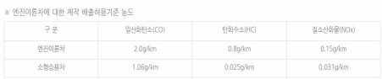<표 2. 국내 내연기관 오토바이 배출허용기준>

- 4 -

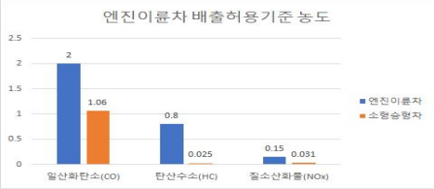<그림 5. 국내 내연기관 오토바이 배출허용기준>

이러한 내연기관 운송수단의 유해성 때문에, 우리 정부에서는 각종 배출 규제와 친환경 운송수단 보급을 장려하여 대기오염에 대응하고 있다. 또한 친환경 사업을 위한 정책으로 2017 년부터 그린모빌리티에 보조금을 210 만원~330 만원을 지원했지만 저조한 판매량을 보인 바 있다. 이는 전기 오토바이가 내연기관의 오토바이에 비해 효율성이 떨어지기 때문이다.

- 5 -

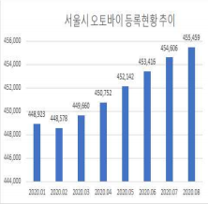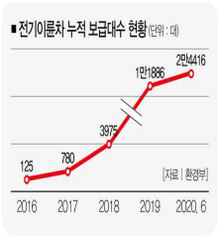<그림 7. 2020 년 서울시 오토바이 등록현황 추이>

<그림 6. 국내 전기 오토바이 보급 현황>

하지만 2018 년을 기점으로 전기 오토바이 보급대수가 급증하는 모습을 보여준다. 이는 국내 중소기업이 개발한 오토바이의 가격이 보조금을 포함하여 60 만원 대로 형성되었고, 성능까지 개선되었기 때문이다. 개선된 전기 오토바이는 1 회 완충 시 갈 수 있는 거리가 50km, 최대속도 80km/h 으로 출퇴근과 일상생활에 충분한 수준까지 발전하였다.

최근에는 음식 배달이 늘어나며 오토바이 수요도 증가하고 있다. 서울 서초구 소재 오토바이 매장 B 대표는 “배달용 중고 오토바이 문의를 하는 사람들은 부쩍 많아졌다”고 말했고, 다른 관계자도 “무엇보다 고객들이 배달을 많이 시키고 있는 게 영향을 주고 있다”고 말했다. 실제 배달의 민족의 올 5 월 주문 증가율은 전월 대비 63% 늘어났으며 4 월 신규 배달 라이더는 1 월 대비 208%나 폭증했다.

하지만 오토바이 수요의 대부분을 차지하는 배달 업계에서는 전기 오토바이를 선호하지 않는다. 현재 시중의 오토바이는 배터리 충전에 3 시간 가량 소요되기 때문이다. 시간이 생명인 배달업계 종사자에게는 내연기관보다 연료 보급이 오래 걸리는 전기 오토바이를 굳이 선택할 이유가 없다.

이 같은 문제점을 극복하기 위해, 대만에서는 전기 오토바이 교체형 배터리 방식과 충전소 인프라를 구축하여 충전시간을 획기적으로 단축하였고, 또한 전기 오토바이를 활성화하기 위한 다양한 정책들로 보급률을 끌어 올리는데 성공하였다.

- 6 -

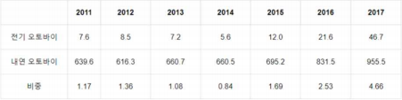<표3. 대만 전기차 보급량(단위 : 천대, %)>

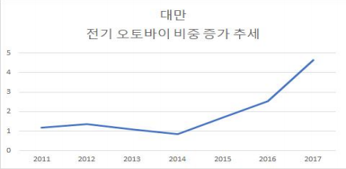<그림 8. 대만 전기차 보급량>

이러한 선례를 바탕으로, 전기 오토바이의 성공적인 보급을 위해 효과적인 인프라 구축이 요구된다. 하지만 충전 인프라 구축비용은 정부의 계획된 재정 안에서만 가능하기 때문에 최적의 충전소를 선정하는 것이 필요하다.

- 7 -

**II. 본론**

**Ⅰ.3 데이터 수집**

데이터 수집 도구

- 파이썬

수집방법

python 라이브러리인 requests, bs4, pandas, Selenium 으로 웹에서 데이터를 크롤링하여 DataFrame 을 생성한다. 이후 전처리한 파일을 csv 로 저장한다.

**Ⅰ.4 분석방법**

서울특별시의 각 지역 오토바이 보유량 자료가 존재하지 않아, 대체자료로 배달자료를 활용했다. 최근 2 년간 오토바이 증가량과 배달운행량의 상관분석 행렬에서 경형, 소형의 상관계수는 0.82 로 높은 반면, 중형은 0.3 으로 낮은 상관성을 보인다. 따라서, 배달용 오토바이와 전기 오토바이 대부분 100cc 미만으로 배달용 오토바이의 대수 변화와 전기오토바이의 대수 변화는 인과관계가 있다고 판단한다.

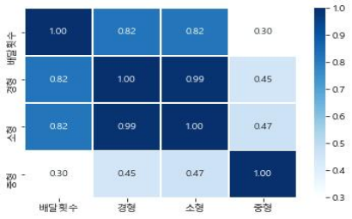<그림 9. 배달횟수와 오토바이 상관관계 행렬>

데이터의 분포를 파악하기 위하여 박스플롯을 지역구별로 관찰한다. 박스플롯의 결과를 토대로 배달 활성화가 잘 된 지역구를 선정하고, 일원배치분산분석(ANOVA)으로 해당 지역구가 타 지역구와 차이를 확인한다. 선정한 지역구를 바탕으로, 다중회귀분석(multiple regression analysis)을 실시하여 배달 운행량에 영향을 줄 수 있는 중요한 요인들을 파악한다.

- 8 -

랜덤포레스트(Random forest)를 통해 지역구 안에서 가장 적합한 오토바이 충전지역 (길 단위) 순위 도출

- 서울시 내에서, 지역마다 전기이륜차 충전소가 필요한 정도(1~4 단계)를 알려주는 모델을 목표로 한다. 모델링에 사용하는 기법은 랜덤포레스트를 사용한다. 로지스틱회귀는 높은 편향과 낮은 분산을 갖고, 의사결정나무는 높은 분산과 낮은 편향을 갖는 점을 모두를 보완하기 위해 랜덤포레스트를 채택한다. 모델링에 사용할 data set 의 구성은 다음과 같다. 각 행은 동별로 구분되어 있으며, 각 열을 이전단계(회귀분석)에서 유의하다고 판단된 변수들로 구성된다. 그리고 예측하고자 하는 target attribute 는 전기이륜차 충전소가 필요한 정도(1~4 단계)이다. 이후, Data set 을 train set 과 test set 을 7:3 비율로 나눈다.

Train set 으로 모델을 학습 시킨 후, test set 으로 모델의 성능을 검증한다. 성능이 입증되면 모집단인 서울시를 대상으로 사용가능한 모델이 완성된다. 완성된 모델은 input 값으로 OO 동의 record 를 입력하면 OO 동의 전기이륜차 충전소가 필요한 정도(1~4 단계) 즉, 예측하고자 하는 target attribute 값을 output 으로 출력한다.

- 9 -

**III. 결론**

Ⅰ.5 **기대효과**

· 오토바이 유해물질 배출량 감소로 인한 환경오염 완화 · 그린뉴딜 정책으로 인한 온실가스 1229 만톤 감축

· 그린 모빌리티 인프라 확충

- 전기오토바이 보급 활성화

- 친환경 뉴딜 정책 활성화

· 그린뉴딜 정책으로 인한 일자리 창출 ( 그린뉴딜정책 69 만 9000 개 일자리 창출 예상 ) <그림 10. 그린뉴딜 친환경 미래 모빌리티 기대효과>

Ⅰ.6 **활용방안**

· 분석결과를 바탕으로 다른 지역에도 확장 가능

· 분석결과를 기존 충전소의 입지 타당성 재검토 가능

· 분석결과를 바탕으로 충전소 인프라를 점진적으로 확충이 가능 · 기존 오토바이로 인한 민원을 전기 오토바이를 사용함으로써 해결 가능 · 전기 오토바이 실사용자의 만족도 향상.

- 10 -

**IV.부록**

Ⅰ.7 **참고자료 & 참고문헌**

출처 1. 연합뉴스 코로나·장마에 취업자 27 만명↓, 반년째 감소…"9 월은 더 걱정"(종합 2 보) https://www.yna.co.kr/view/AKR20200909020653002?input=1195m 출처 2. 기획재정부 한국판 뉴딜 종합계획 발표

http://www.moef.go.kr/nw/nes/detailNesDtaView.do?searchBbsId=MOSFBBS_000000000028& menuNo=4010100&searchNttId=MOSF_000000000040637

출처 3. BBC 코로나 19: 탄소 배출량 급감… 코로나 19 는 기후위기를 멈출까? 출처 4. 그린포스트코리아 “전기 오토바이로 배달”… 국토부, 삼성 SDI 등과 ‘그린배달 서포터즈’ 출범

http://www.greenpostkorea.co.kr/news/articleView.html?idxno=119276 출처 5. 더스쿠프 4 년째 보조금 줬건만… 전기오토바이의 씁쓸한 현주소 출처 6. 배달 폭주에 오토바이 업종도 질주

https://www.sedaily.com/NewsVIew/1Z5BQ1EWPD

Ⅰ.8 **활용데이터**

출처 1. 서울시 우리마을가게 상권분석서비스(상권배후지-추정유동인구)

출처 2 .서울시 1 인가구(거처종류별) 통계

출처 3 .서울특별시 휴게음식점 인허가 정보

출처 4 .배달앱_및_배달대행_이용현황_20200915005930

- 11 -